Architektura pracy

1. Introduction

cos o deep learningu

* 1. Goal

Po co robie te prace

* 1. Scope

Co jest zawarte w pracy

1. SOTA

Opis aktualnych podejść i wynikow klasyfikacji szeregow czasowych, jakies papery.

1. Dataset

Pare slow o danych

1. Background

Opis algorytmow wykorzystanych do pracy magisterskiej

1. Experimental setup

W jakiś sposób przeprwadzano experymenty

1. Results

Opis wynikow experymentow

1. Conclusions

Wnioski z experymentow

Ogolny zakres pracy

Dane szeregi czasowe. Marcin wykonal klasyfikacje na podstawie labelek, a wiec uznajemy model LSTM/GRU wykorzystany do time series classification jako baseline.

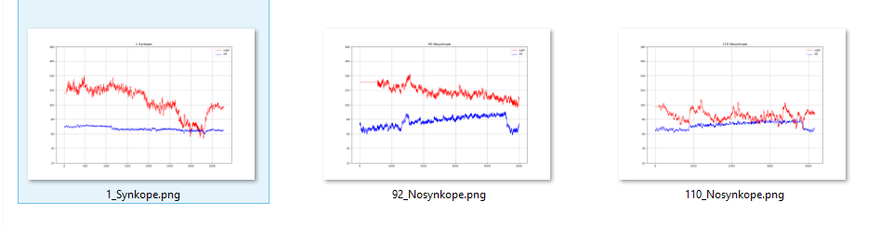

Labelki sa niedokladne oraz oznaczaja caly dlugi szereg czasowy zamiast poszczegolnych interwalow ktore wskazuja na zemdlenie, a wiec jest potrzeba stworzenia modelu ktory bedzie wykrywal anomalie wykorzystujac uczenie nienadzorowane. Stad moja praca skupia sie na zbadaniu modeli sieci neuronowych ktore nie wymagaja labelek – glownie autoenkodery.

Szczegółowy zakres badan

Aby moc porownywac metody nienadzorowane i nadzorowane, potrzebna jest chociaż czesc danych poprawnie oznaczona. W tym celu wybrałem kilka szeregow czasowych i oznaczyłem je.

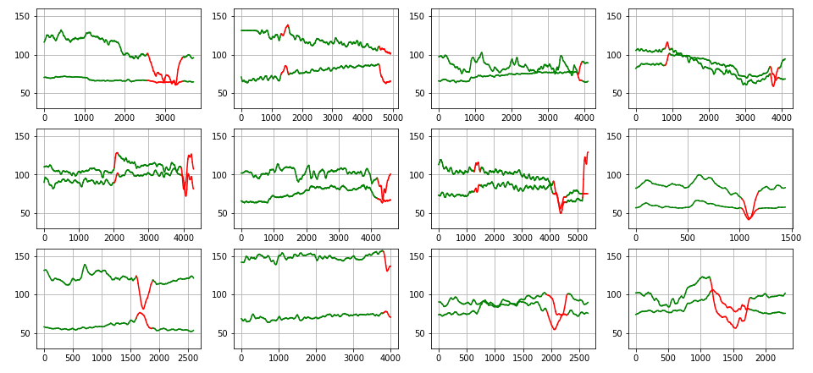

Baselines

1. LSTM/GRU trenowany z nadzorem na danych medycznych, wybieramy threshold i oceniamy ryzyko zemdlenia (wzorując się na pracy Marcina)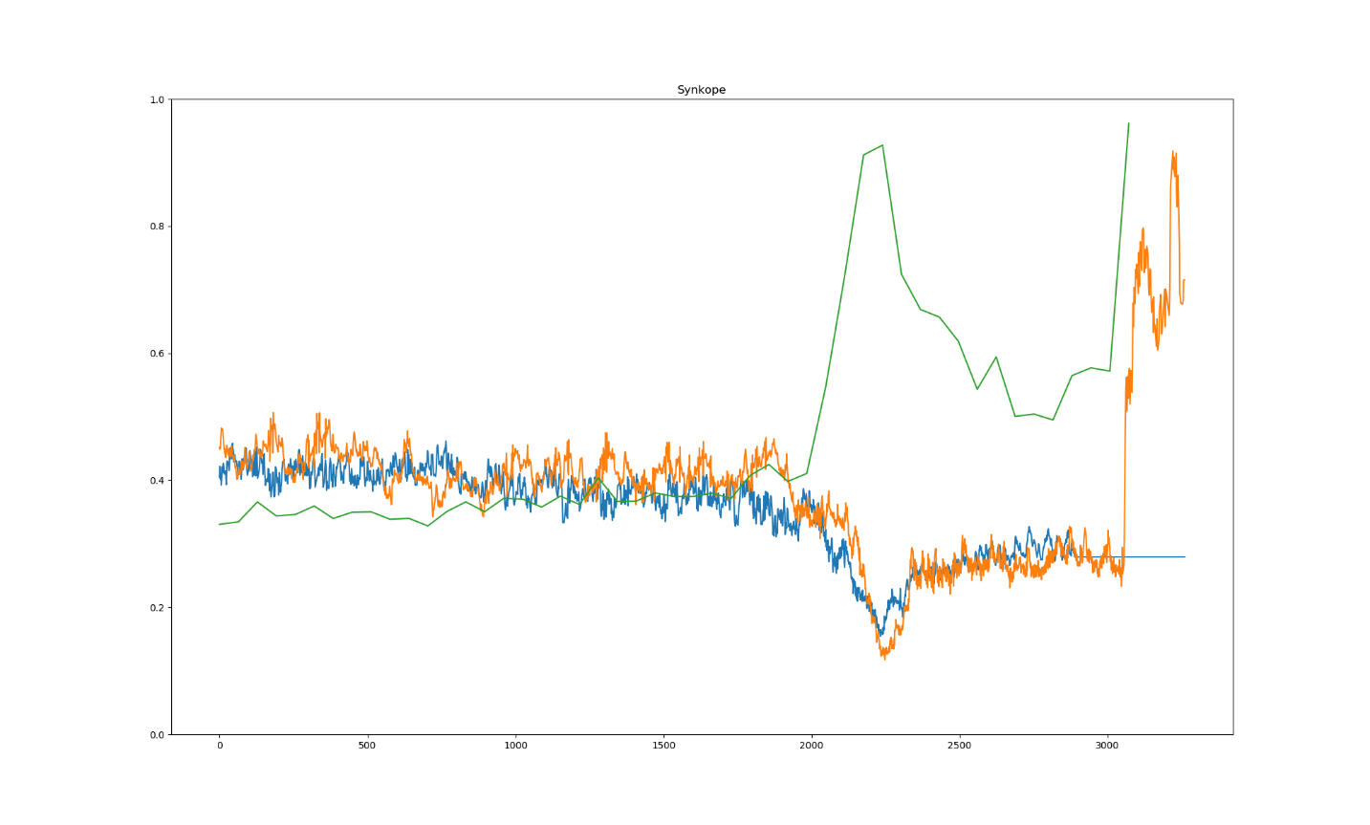
2. Timeseries decomposition -> znajdujemy srednia I sezonowosc, odchylenia traktujemy jako anomalie ( prosta statystyczna metoda jako drugi baseline) – wymaga wybrania dobrego thresholdu na podstawie oznaczonych danych

Badania:

1. Autoencoder trenowany na danych medycznych – wychodzi slabo, bledne rekonstrukcje, brak dobrej wizualizacji szeregow
2. Autoencoder trenowany na prostych liniach, tak aby sprobowac wykrywac trend, ciagle brak dobrej wizualizacji
3. Wariacyjny autoencoder trenowany na danych medycznych – ciagle zbyt duza roznorodnosc, brak konkretnych wzorcow, zbyt zaszumione dane

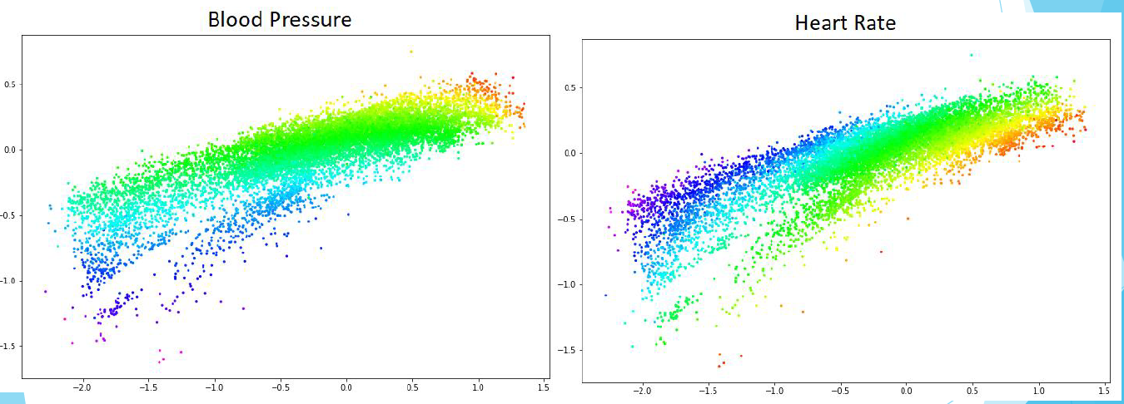

1. Wariacyjny autoenkoder trenowany na prostych liniach – w koncu sukces

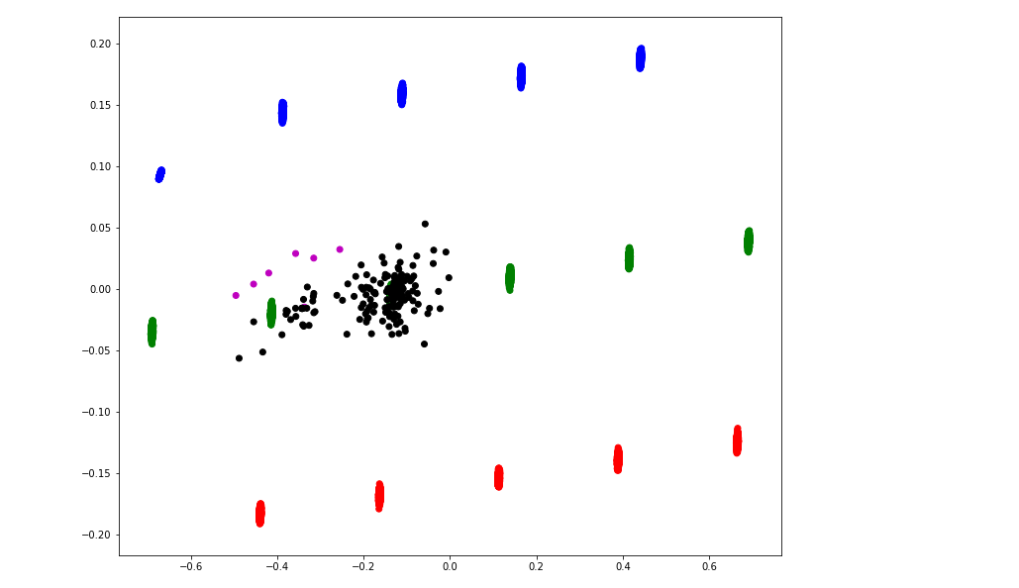

Wstepne wyniki:

LSTM using original labels 

Seasonal-Trend Decomposition using Loess 

Variational Autoencoder trained on lines 